Załącznik nr 2- Część 2
SZCZEGÓŁOWY OPIS PRZEDMIOTU ZAMÓWIENIA
Dostawa i montaż urządzeń siłowni zewnętrznej oraz urządzeń zabawowych
na terenie gminy Gołdap

Część 2- Dostawa i montaż urządzeń zabawowych na plac zabaw przy ul. Armii Krajowej w Gołdapi

Przedmiotem zamówienia jest dostawa i montaż urządzeń zabawowych na place zabaw przy ul. Armii Krajowej w Gołdapi (dz. nr geod. 943/64, obręb Gołdap 2), tj.:
1) urządzenie zabawowe- zestaw zabawowy dla maluchów (zjeżdżalnia, tunel, wieże, itp.)
2) urządzenie zabawowe- huśtawka metalowa bocianie gniazdo
3) urządzenie zabawowe- zestaw zabawowy ze zjeżdżalnią i olinowaną ścianką do wspinania
4) tablica z regulaminem placu zabaw

Ze względu na specyfikę przedmiotu zamówienia, Zamawiający nie może opisać przedmiotu zamówienia za pomocą dokładnie dostatecznych określeń, zwłaszcza w zakresie wyglądu urządzeń, dlatego posługuje się przykładowymi wizualizacjami urządzenia.
Podstawowe wymagane parametry urządzenia:
1) Urządzenie zabawowe- zestaw zabawowy dla maluchów (zjeżdżalnia, tunel, wieże, itp.):
- zestaw przeznaczony dla maluchów, składający się z następujących elementów:
- trzy wieże z dachem dwuspadowym,
- ścianka z możliwością gry w kółko i krzyżyk,
- ścianka z liczydłami,
- ścianka z możliwością gry w kółko i krzyżyk,
- ścianka z tablicą do rysowania,
- śliz, ślizgawka,
- wejście schody z poręczami, barierkami dostosowane dla młodszych użytkowników (dwu lub trzystopniowe),
- wejście typu „dziupla”
- tunel
- dachy, poręcze boczne i inne elementy dekoracyjne wykonane z tworzywa HDPE,
- konstrukcja wykonana z drewna bezrdzeniowego (zaimpregnowanego) o średnicy min.100 cm z montowaniem na kotwach,
- tunel wykonany z wytrzymałego tworzywa sztucznego,
- ślizg wykonany z blachy nierdzewnej,
- wymiar min. 4,5 m x 3,0 m,
- montaż urządzenia zabawowego odbywać się winien zgodnie z obowiązującymi przepisami i zaleceniami producenta, z takim zastrzeżeniem, że fundamenty muszą być stabilne i bezpieczne oraz posadowione zgodnie z obowiązującą normą ze wskazaniem, że fundament betonowy należy zasypać ziemią.
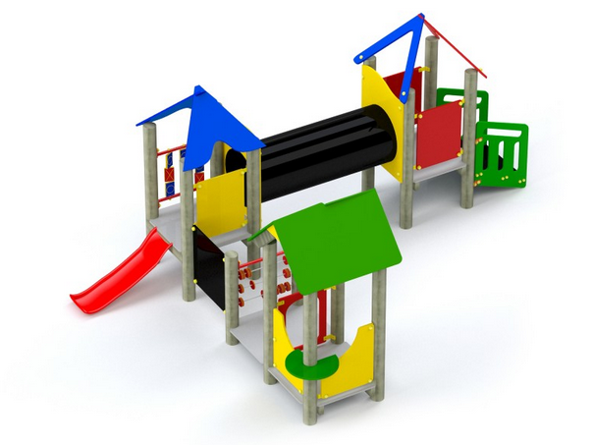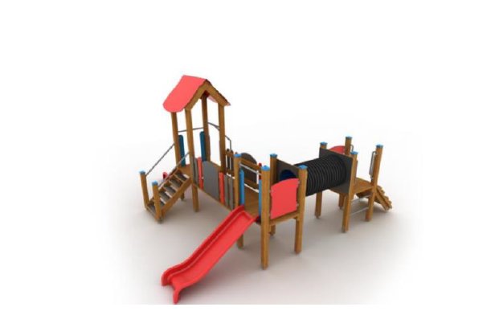
Wizualizacja nr 1
2) Urządzenie zabawowe- huśtawka metalowa bocianie gniazdo:
- huśtawka o konstrukcji metalowej, malowana proszkowo,
- łańcuch wykonany ze stali nierdzewnej,
- jedno siedziska typu bocianie gniazdo,
- wymiary min. 150 cm x 220 cm,
- montaż urządzenia zgodnie z obowiązującymi przepisami i zaleceniami producenta, z takim zastrzeżeniem, że fundamenty muszą być stabilne i bezpieczne oraz posadowione zgodnie
z obowiązującą normą ze wskazaniem, że fundament betonowy należy zasypać ziemią.

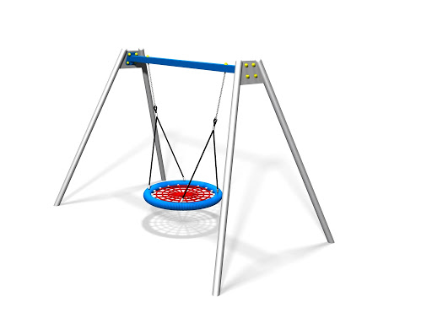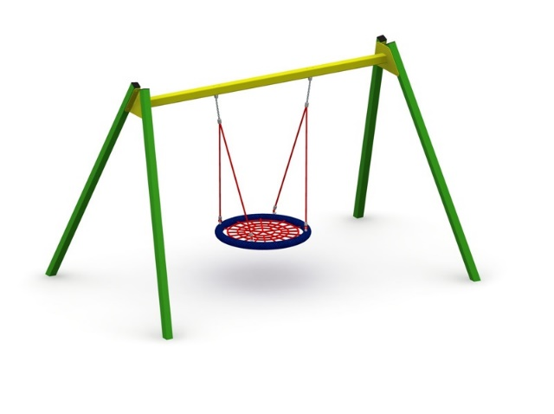
Wizualizacja nr 2
3) Urządzenie zabawowe- zestaw zabawowy ze zjeżdżalnią i olinowaną ścianką do wspinania:
- zestaw składający się z następujących elementów:
- ścianka do wspinania się wykonana z olinowania,
- śliz, ślizgawka,
- wejście typu szczeble z drabiną,
- dwustronna drabina z metalowymi szczebelkami;
- poręcze boczne i inne elementy dekoracyjne wykonane z tworzywa HDPE,
- konstrukcja wykonana z drewna bezrdzeniowego (zaimpregnowanego) o średnicy min.100 cm z montowaniem na kotwach,
- ślizg wykonany z blachy, stali nierdzewnej,
- ścianka wspinaczkowa wykonana z liny polipropylenowej,
- wejście po metalowych szczebelkach na podstawę zjeżdżalni,
- wymiar min. 3,5 m x 2,0 m,
- montaż urządzenia zabawowego odbywać się winien zgodnie z obowiązującymi przepisami i zaleceniami producenta, z takim zastrzeżeniem, że fundamenty muszą być stabilne i bezpieczne oraz posadowione zgodnie z obowiązującą normą ze wskazaniem, że fundament betonowy należy zasypać ziemią.
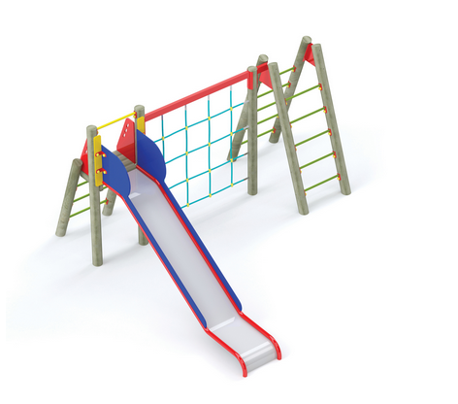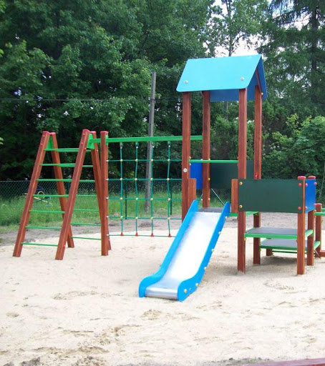
Wizualizacja nr 3
4) Regulamin placu zabaw:
- słupek ze stali ocynkowanej i malowanej proszkowo,
- tablica z blachy ocynkowanej z nadrukiem, laminatem odpornym na działanie warunków atmosferycznych,
- wymiar tablicy z nadrukiem min. 60x30 cm,
- treść nadruku ustalona z Zamawiającym,
- montaż urządzenia zabawowego odbywać się winien zgodnie z obowiązującymi przepisami i zaleceniami producenta, z takim zastrzeżeniem, że fundamenty muszą być stabilne i bezpieczne oraz posadowione zgodnie z obowiązującą normą ze wskazaniem, że fundament betonowy należy zasypać ziemią.

